Сорокина Е.П., учитель русского языка и литературы МОУ «Иогачская СОШ»

Приемы формирования познавательных универсальных учебных действий
на уроках русского языка и литературы

Мы все учились понемногу чему-нибудь и как-нибудь...
А.С.Пушкин «Евгений Онегин»

Эта фраза иллюстрирует отсутствие сформированных познавательных универсальных учебных действий. А что же это – познавательные УУД?
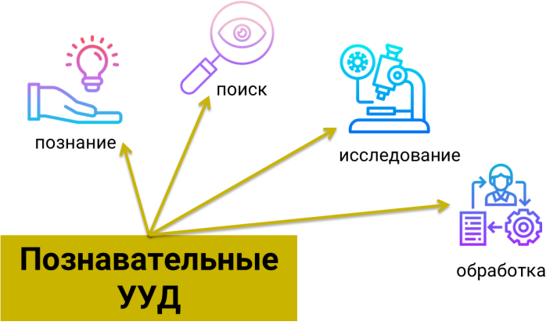
Познавательные универсальные учебные действия – это система способов познания окружающего мира, построения самостоятельного процесса поиска, исследования и совокупность операций по обработке, систематизации, обобщению и использованию полученной информации.

Познавательные универсальные учебные действия включают: общеучебные, логические учебные действия, а также постановку и решение проблемы.
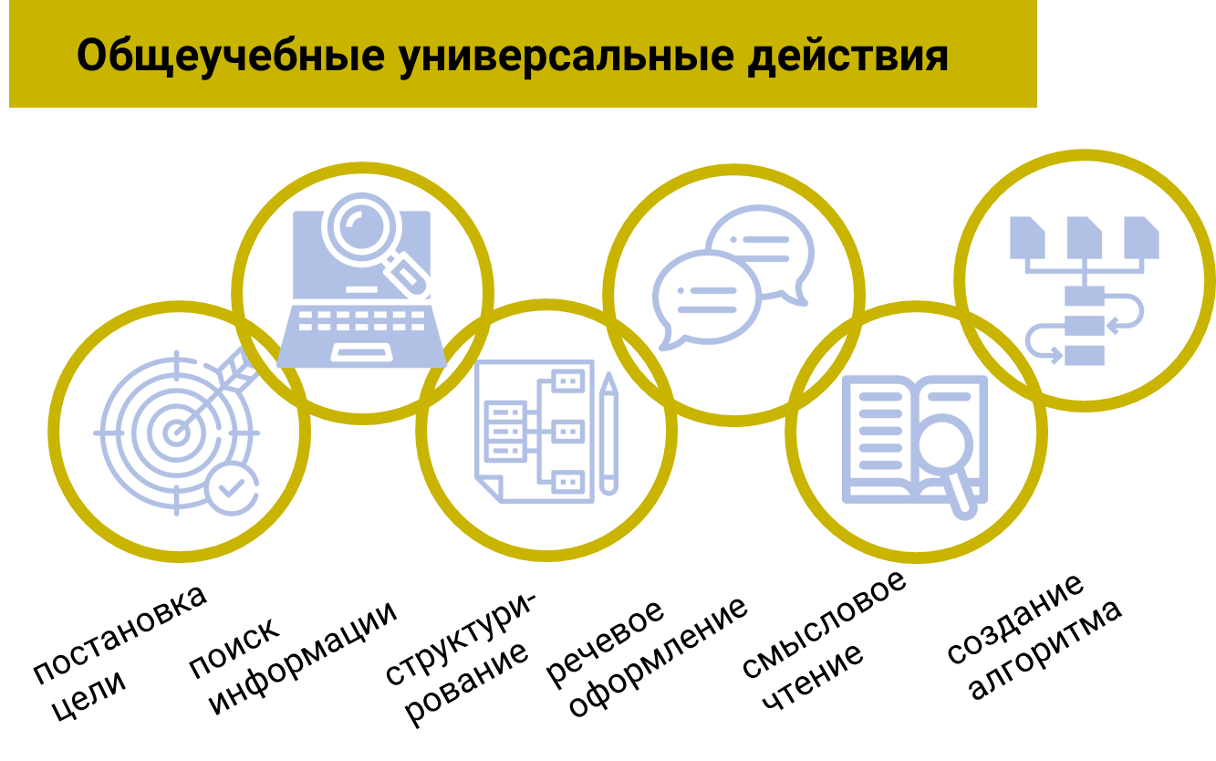

- рефлексия способов и условий действия, контроль и оценка процесса и результатов деятельности; самостоятельное выделение и формулирование познавательной цели;
- поиск и выделение необходимой информации, в том числе решение рабочих задач с использованием общедоступных инструментов ИКТ (информационные и коммуникативные технологии) и источников информации;
- структурирование знаний;
- осознанное и произвольное построение речевого высказывания в устной и письменной форме;
- выбор наиболее эффективных способов решения задач в зависимости от конкретных условий;
- смысловое чтение как осмысление цели чтения и выбор вида чтения в зависимости от цели; извлечение необходимой информации из прослушанных текстов различных жанров; определение основной и второстепенной информации; свободная ориентация и восприятие текстов художественного, научного, публицистического и официально-делового стилей; понимание и адекватная оценка языка средств массовой информации;
- постановка и формулирование проблемы, самостоятельное создание алгоритмов деятельности при решении проблем творческого и поискового характера.

Приемы формирования общеучебных действий:
- проектная деятельность (с привлечением различных источников информации);
- работа с текстом: определение темы, идеи, составление плана;
- сравнение;
- поиск лишнего (3-й лишний);
- работа со словарями;
- диспут, подготовка сообщения;
- соотнесение примера и схемы (или правила);
- восстановление последовательности (действий в произведении);
- синквейн;
- кроссворд, кроссенс;
- ребусы, шарады, головоломки;
- верю-не верю;
- создание буктрейлеров;
- написание центона:
Выхожу один я на дорогу,
В старомодном ветхом шушуне.
Ночь тиха, пустыня внемлет богу,
Не грусти так шибко обо мне.
Игорь Иртеньев

Особую группу общеучебных универсальных действий составляют:
Знаково-символические действия:
- моделирование – преобразование объекта из чувственной формы в модель, где выделены существенные характеристики объекта (пространственно-графическая или знаково-символическая);
- преобразование модели с целью выявления общих законов, определяющих данную предметную область.

Знаково-символическое моделирование – это представление образовательного материала в виде образно воспринимаемых знаков, моделей, символов, блок-схем, алгоритмов, кодирующих основную учебную информацию.

Знаково-символическое моделирование позволяет:
- значительно расширять объем и концентрации внимания;
- упростить процесс запоминания материала;
- развиваются специфические мыслительные особенности детей;
- происходит плавный переход от простых знаний, операций, умений к более сложным;
- обогащается словарный запас, формируется умения оформлять в словесную форму свои суждения, объяснения;
- возрастает познавательная активность детей; уверенность в своих силах, в возможностях своего интеллекта;
- исчезает боязнь ошибочных шагов, снижается тревожность и необоснованное беспокойство;
- снижает уровень физических нагрузок во время работы над учебным материалом

Приемы формирования знаково-символических учебных действия:
- Алгоритм
- Таблица
- Ментальная карта
- Кластер
- Фишбоун
- Эйдос-конспект.
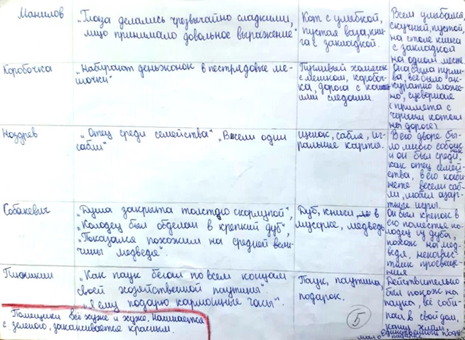
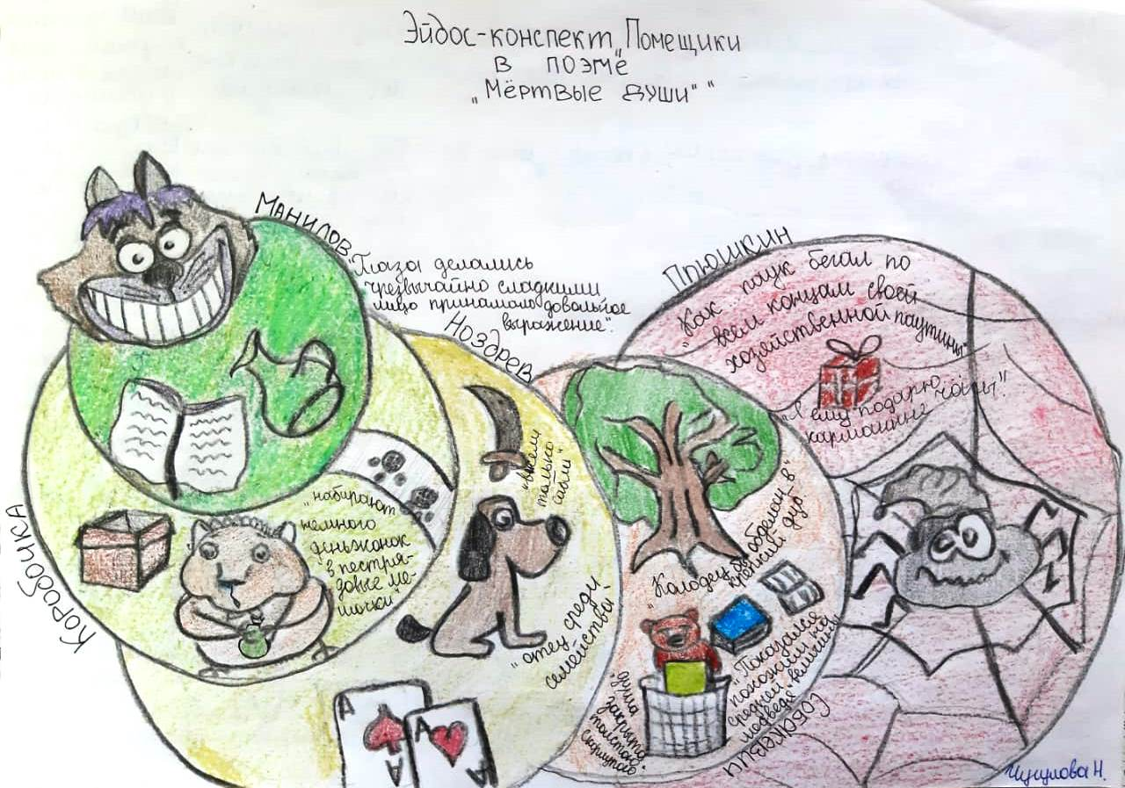
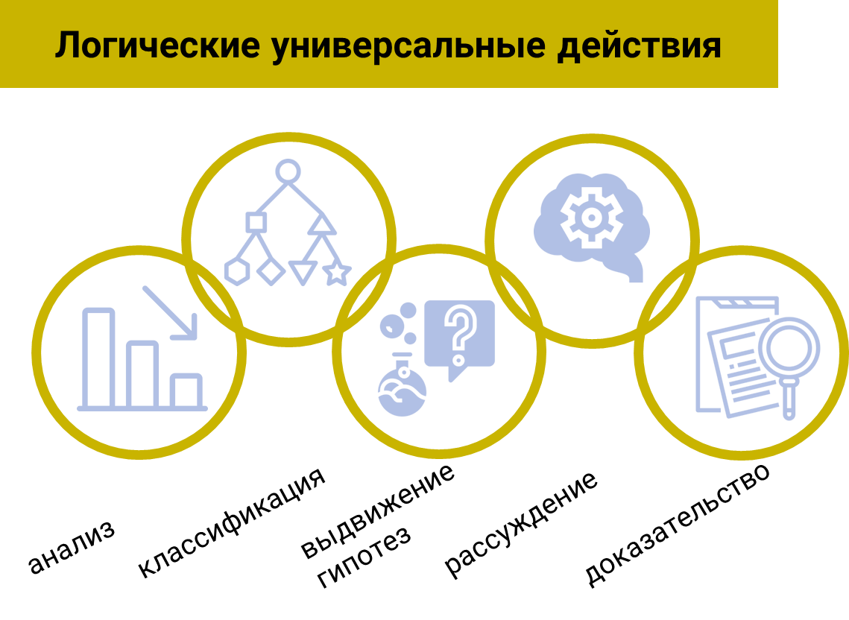
- анализ объектов с целью выделения признаков (существенных, несущественных);
- синтез – составление целого из частей, в том числе самостоятельное достраивание с восполнением недостающих компонентов;
- выбор оснований и критериев для сравнения, сериации, классификации объектов;
- подведение под понятие, выведение следствий;
- установление причинно-следственных связей, представление цепочек объектов и явлений;
- построение логической цепочки рассуждений, анализ истинности утверждений;
- доказательство;
- выдвижение гипотез и их обоснование.

Приемы формирования логических универсальных действий:
- определение частей речи и членов предложения
- применение правила на практике
- любой вид разбора (морфологический, словообразовательный, фонетический, синтаксический)
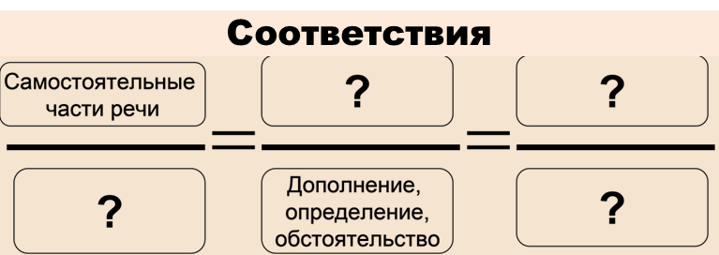
- прием «Соответствия»
- верю-не верю
- корзина идей, понятий
- написание сочинения – рассуждения
- подбор аргументов для ответа

Постановка и решение проблемы:
- формулирование проблемы;
- самостоятельное создание способов решения проблем творческого и поискового характера.

Приемы формирования умения ставить и решать проблемы:
- сочинить сказку (русский яз). или фанфик (литература)
- сочинение
- изложение
- выразительное чтение
- чтение наизусть
- анализ художественного произведения
- создание паспорта литературного героя

Вспомните мультфильм «В стране невыученных уроков», когда Виктор Перестукин решает, какие буквы вставить в суффиксах слов КЛЮЧИК и ЗАМОЧЕК, и подумайте, сформированы ли познавательные УУД у Виктора Перестукина, и если сформированы, то какие?

У Виктора Перестукина сформированы следующие познавательные УУД:
- поиск и выделение необходимой информации
- осознанное и произвольное построение речевого высказывания в устной и письменной форме
- построение логической цепочки рассуждений, анализ истинности утверждений
- самостоятельное создание способов решения проблемы поискового характера

Таким образом, на уроках русского языка и литературы учителя систематически формируют познавательные УУД, развивая мыслительные способности учеников.

Настоящие знания мы получаем, когда ищем ответ на вопрос, а не когда узнаем сам ответ. (Ллойд Александр)

